IMAGENS

CURSO DE FORMAÇÃO TÉCNICO-PROFISSIONAL - DELEGADO DE POLÍCIA: 011/2026
PROVA: B

PROVA: B

HISTÓRIA DO PARANÁ

Questão 31
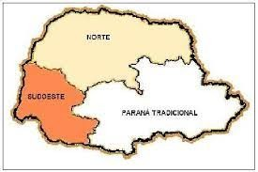

CIÊNCIAS FORENSES: NOÇÕES BÁSICAS EM PERÍCIA

Questão 93
